

UNIVERSIDAD DEL SURESTE

NOMBRE DEL ALUMNO:

ANGELES JAQUELINE GONZALEZ MATIAS

NOMBRE DEL MAESTRO:

ADRIANA ALEJANDRA MARTINEZ RODRIGUEZ

MATERIA:

PSICOLOGIA Y SALUD

TEMA:

ENSAYO

FECHA DE ENTREGA:

12/10/2023



INTRODUCCION

En estos ensayos hablaremos sobre diferentes temas, en referencia cada uno tiene un concepto y explicación diferente.

Cada tema tiene un impacto psicológico, al igual que la salud y las variables.



**Terapia cognitiva, mindfulness y diabetes**

La terapia cognitivo-conductual (TCC) se basa en que la forma como la persona percibe y evalúa un acontecimiento. Una persona con diabetes puede reaccionar ante la subida de la glucosa diciendo “soy un fracaso”. La TCC identifica el tipo de pensamiento erróneo y emociones negativas para reemplazarlas por conductas realistas y constructivas. El antecedente más remoto de este enfoque se encuentra en Epicteto (55-135 a.C.), quien escribió: "A los hombres no sólo les perturban las cosas, sino cómo las ven". Aplicado a la diabetes, esto quiere decir que afrontar las presiones de la enfermedad es difícil

El mindfulness fomenta la atención, enfoque en el momento presente y el desarrollo de la conciencia sin prejuicios, lo que ayuda a aceptar la forma como se sienten las emociones (principalmente las negativas, como la depresión) Las personas se esfuerzan por evitar las emociones negativas, como la culpa y la tristeza, y prefieren los sentimientos de bienestar y felicidad.

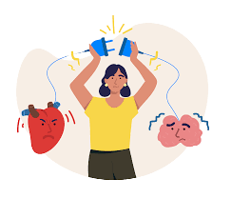El propósito central de la Terapia cognitiva basada en Mindfulness es ayudara los pacientes en la reestructuración de las situaciones adversas y estresantes de sus vidas La Terapia Cognitiva Mindfulness es un modelo psicoterapéutico con muy buenos resultados en el contexto del estrés crónico, aliviándola ansiedad y depresión, y reduciendo el distrés emocional

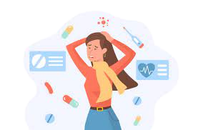

## Hipocondría: presentación clínica

La hipocondría es un trastorno en el que la persona interpreta síntomas somáticos como enfermedad. Esta interpretación la hace en el contexto de un intento desesperado de que esos síntomas desaparezcan porque suponen para el paciente un dolor inmenso y una amenaza de enfermedad o muerte. Pacientes que acuden al hospital lo hacen debido a síntomas hipocondriacos.

Son los que tienen miedos hipocondriacos los que leyendo información sobre enfermedades temen tenerlas, pero no a la inversa, a los que leen sobre enfermedades no se les genera hipocondría. Hay casos donde los pacientes hipocondriacos temen ir al doctor por miedo a enfermarse, o dentro del hospital hay pacientes que tienen hipocondriaco y no lo sabes, pero ellos sienten aseguran sentirse con una enfermedad pero en sus diagnostico no les aparece nada.

Una vez en que se detecta que un paciente es hipocondríaco y que accede al tratamiento. Se definen claramente con el paciente los objetivos de la terapia, que son que pierda la angustia y el miedo a la enfermedad que teme para poder retomar el sentido de su vida.

Se le da un tratamiento al paciente una terapia para poder superar ese miedo que siente al ver a alguien enfermo y enfermarse para que el supere ese miedo. La ansiedad y el miedo implican una preparación para luchar o huir ante aquello que tememos, lo que es muy saludable puesto que nos ayuda a tener éxito, el problema es cuando tenemos ansiedad o miedo en situaciones en las que tendríamos que estar tranquilos.

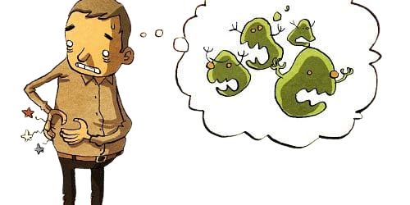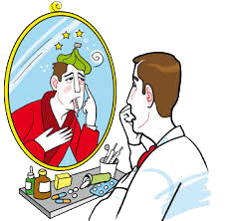



## Enfermedades cardiovasculares e hipertensión

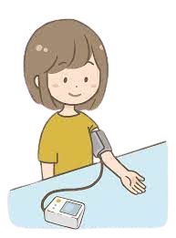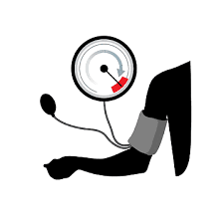La enfermedad cardiovascular se caracteriza por tener una etiología multifactorial, los factores de riesgo cardiovascular se potencian entre sí y, además, se presentan frecuentemente asociados .la prevención cardiovascular requiere una valoración conjunta de los factores de riesgo, Existen biomarcadores de riesgo, no modificables para la aparición de la enfermedad, incluyen características fijas del sujeto, como pueden ser la edad, el sexo y la historia familiar. En esta progresión, la edad en la que se produce mayor incidencia de enfermedades es entre los 50 y 65 años.2 En cuanto al sexo del sujeto, parece ser que los estrógenos tienen un papel protector para las mujeres, retardando la aparición de la enfermedad cuando ningún otro factor hace acto de presencia.

La hipertensión arterial es considerada como otro factor de riesgo primario modificable, se asocia con un mayor número de muertes debidas a enfermedades coronarias, cerebrovasculares, arteriopatía periférica e insuficiencia cardíaca y puede ser controlada con medicamentos, ejercicios físicos y una dieta saludable. La diabetes es la enfermedad metabólica que se produce con más frecuencia en los seres humanos, provocando una mayor incidencia de aterosclerosis. Esta enfermedad se asocia con niveles altos de colesterol y triglicéridos, un decremento del colesterol-HDL, con la obesidad y la hipertensión.

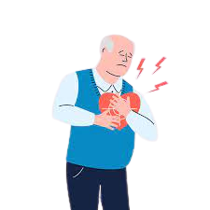Si se afronta de manera adecuada el estrés y la reacción emocional se canaliza positivamente en la resolución de los problemas, el sujeto permanece sano, si por el contrario, la reacción emocional se interioriza, por ejemplo, con depresión, o se exterioriza inadecuadamente, mediante la ira y la hostilidad, pueden aparecer problemas de salud, cáncer y alteraciones cardiovasculares, respectivamente". En este apartado también debe tenerse en cuenta que la reducción de los factores de riesgo no solo se tiene en cuenta en la atención primaria, donde se hace hincapié en la percepción de riesgo de las personas y la modificación de conductas nocivas por conductas más saludables, sino que se trabaja en la prevención secundaria que es cuando ya está instaurada la enfermedad y se controlan las posibles recaídas.

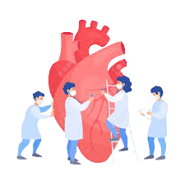

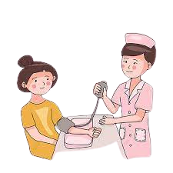



**Explicaciones y planteamientos terapéuticos psicológicos**

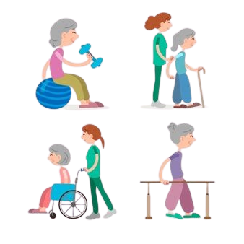Estas enfermedades van en aumento y suelen asociarse con uno o más factores de riesgo, los diez principales factores incluyen, en orden de importancia: bajo peso, jsexo sin protección, hipertensión arterial, consumo de tabaco, consumo de alcohol, sanidad deficiente, déficit de hierro, humo por combustión de sólidos en interiores, colesterol alto y obesidad (World Health Organization, WHO, 2003).

En efecto, entre las enfermedades no trasmisibles cuyo aumento en incidencia es notorio, tanto en países desarrollados como en países en desarrollo con relativa baja mortandad (tales como México), la hipertensión arterial es actualmente la principal causa de muerte. A nivel mundial la hipertensión es la tercer causa prevenible de enfermedad y muerte que cobró más dalys en el año 2000 con un total de 64 millones de ellos, tan sólo después del bajo peso y las prácticas sexuales inseguras (WHO, 2003). Dos de las principales complicaciones de la hipertensión son las enfermedades del corazón y la enfermedad cerebrovascular, mismas que han ocupado el primero y sexto lugares respectivamente de la tasa general de mortalidad en la población mexicana hasta el 2002.

Debido a las altas tasas de incidencia y prevalencia de la hipertensión, y a su carácter incapacitante o mortal, su atención no debería reducirse a su tratamiento medicamentoso. Es necesario detectar mecanismos que incluyan los efectos conductuales, cognitivos y emocionales en su diagnóstico y manejo.

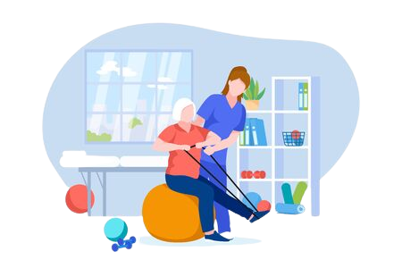E proceso del tratamiento del tratamiento consiste de sesiones que se lleva a cabo entre el profesional y el paciente a fin de ir mejorando su estado.

Debido a lo reciente de la enfermedad se cuenta con poca evidencia disponible, sin embargo, ya especialistas reportan una serie de reacciones y estados psicológicos observados en la población, incluyendo efectos en la salud mental Por otra parte, y dado el miedo 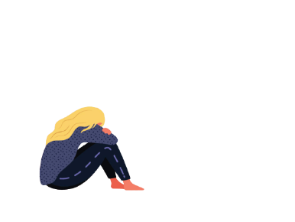Y percepciones distorsionadas de riesgo y consecuencias dañinas se informa de comportamientos sociales negativos.

**Impacto psicológico del COVID-19**

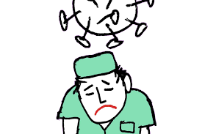Estos estados y conductas pueden dar pie a problemas en salud mental pública incluidas reacciones de angustia (insomnio, ira, miedo extremo a la enfermedad incluso en personas no expuestas), y de comportamientos riesgosos para la salud. En general encontraron que las personas se preocupaban más por su salud y su familia, y menos por el ocio y amigos. En este sentido, los especialistas concuerdan que las intervenciones en crisis deberían ser consideradas como una medida a implementar en todos los grupos afectados, ya sea pacientes personales médico, contactos cercanos, personas en las áreas afectadas, así como público en general.

Los autores plantean que se han reportado efectos psicológicos negativos, como síntomas de estrés postraumático, confusión e ira. Igualmente, reportan que existirían diversos factores que incidirían en la respuesta de las personas al distanciamiento social, como por ejemplo el tiempo de duración de la cuarentena, temores de infección, frustración, aburrimiento, suministros inadecuados, información inadecuada, pérdidas financieras y estigma.

Plantean que en las situaciones en que la cuarentena se considera necesaria, hay muchas personas que se contagiaron y el estar aislados les causaba depresión por lo cual en ocasiones deseaban mejor estar afuera

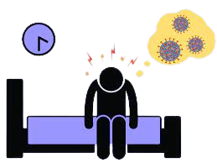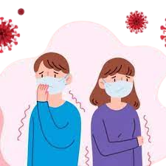



Investigaron la percepción de riesgo y el estado psicológico inmediato de trabajadores de la Salud en la etapa temprana de la epidemia de COVID-19. Se evaluó entonces la percepción del riesgo y el estado psicológico junto a características demográficas y las experiencias de exposición a COVID-19.

## Impacto Psicológico en trabajadores de la Salud

La pandemia por la COVID-19 ha traído consigo una serie de afectaciones en diferentes sectores sociales, tanto económicos, sociales y evidentemente, de salud. Sin embargo, el personal de salud se ha visto afectado psicológicamente tras la constante exposición a esta enfermedad, prolongadas jornadas laborales y el deterioro tanto físico como mental que la lucha en la primera línea de defensa conlleva. Entre los factores que contribuyen al desarrollo de trastornos de ansiedad, depresión, insomnio entre otros, se encuentran el factor etario, el contexto social y relaciones interpersonales, la falta de capacitación, el nivel de exposición a pacientes contagiados entre otros. Todos estos factores y sus repercusiones en la salud de los trabajadores de la salud son una problemática que no debe pasar desapercibida, esto en virtud de salvaguardar el bienestar de aquellos quienes se encuentran en la primera línea de defensa contra la COVID-19.

Los trabajadores sanitarios han sido el colectivo más estudiado, pero no han sido los únicos que siguieron trabajando durante el confinamiento. Los primeros han seguido su actividad laboral normal, en contacto con personas que podían estar contagiadas y con el peligro añadido de contagiar a sus familiares al volver al domicilio, En los trabajadores no sanitarios se utilizaron las mismas fuentes de información, aunque eran consideradas de menor calidad y utilidad que las fuentes oficiales.

En conclusión, sufrieron estrés emocional, nuestros médicos, enfermeras al pensar que podrían infectar a su familia, el ver muchos muertos y no encontrar una cura, fue de gran impacto en ellos y a cada uno de los que trabajaban en el hospital

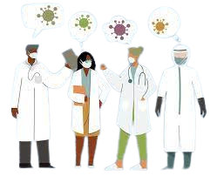





## Intervenciones psicológicas en COVID-19-: un modelo actual

La importancia de la identificación del comportamiento nos solo hace una comprensión más adecuada de la enfermedad, sino que permite diseñar, planificar las intervenciones más efectivas permitiendo en este caso a la Psicología poder aportar con todo su conocimiento científico de la Ciencia del comportamiento para el abordaje de esta Pandemia.

De esta forma, ya se sabe cuáles serían las conductas preventivas; prácticas de higiene de manos, evitar el contacto público, uso de máscaras, detección de casos, localización de contactos, cuarentenas para reducir la transmisión. Ante la conducta de sospecha de presentar la enfermedad, primeros síntomas o el haber estado cerca de personas infectadas: acudir a centros de salud y realización de diagnóstico. Por último, si se ha detectado la presencia del virus en las personas comienza la realización del tratamiento que está vinculado nuevamente a conductas delimitadas y específicas como reposo y aislamiento y el tratamiento de los síntomas siguiendo las indicaciones médicas.

El aislamiento puede causar distrés y problemas de salud mental que requieren atención o que las percepciones de riesgo pueden estar sesgadas o distorsionadas.

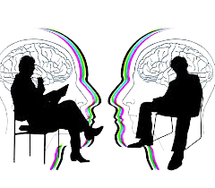

La actividad física es una importante alternativa para una vida saludable, incluyendo no tener dolores, no disminuir nuestras capacidades, mantenerse mentalmente activo y no reducir involuntariamente nuestras actividades.

Variables físicas

La promoción de la práctica de actividad físico-deportiva se ha convertido en uno de los objetivos esenciales en la política educativa de la mayoría de los países desarrollados. Numerosas investigaciones destacan que el ejercicio físico adecuado, regular y sistemático mejora la salud y contribuye a la calidad de vida de manera notable Una práctica de actividad física-deportiva realizada bajo unos determinados parámetros de frecuencia, intensidad y duración está encuadrada dentro de los modelos o estilos de vida saludables. En este sentido, diversos estudios muestran que existen relaciones significativas entre la práctica de actividad física y la reducción de hábitos negativos para la salud de los adolescentes, como el consumo de tabaco y alcohol.

La actividad física regular es importante para la buena salud, y para el cuerpo al tener un peso estable ayuda a fortalecer los músculos y a mantener un estilo de vida saludable, dentro de ello hay muchos beneficios al igual que el cuidado

La actividad física también ayuda a:

* Mantener el peso.
* Reducir la presión arterial alta.
* Reducir el riesgo de diabetes tipo 2, ataque cardiaco, accidente cerebrovascular y varios tipos de cáncer.
* Reducir el dolor de la artritis y la discapacidad asociada con esta afección. Reducir el riesgo de osteoporosis y las caídas.
* Reducir los síntomas de depresión y ansiedad.

Para llegar a tener un peso saludable y mantenerlo, se requiere tanto de actividad física regular como de un plan de alimentación saludable.

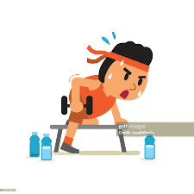



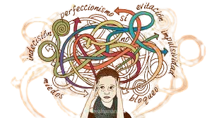Variables psicológicas

Por muchas y variadas que sean las razones para llevar un estilo de vida saludable, son simultáneamente muy fuertes los factores socioculturales que juegan en contra de los buenos propósitos de hacer más ejercicio, de reducir la ingesta de alcohol o de alimentos, de llevar, en definitiva, una vida más sana.

Por eso mismo es relevante identificar qué mecanismos psicológicos se asocian con el mantenimiento de un estilo de vida adecuado tanto para la salud física como psicológica. Y uno de esos mecanismos es, tal como lo ponen de relieve los datos presentados en un reciente artículo nuestro (Rodríguez, Goñi y Ruiz de Azúa, 2006), el auto concepto físico, Por las relaciones que mantiene tanto con el bienestar psicológico subjetivo como con los hábitos de vida saludables.



De otro lado, es decisivo, cuando se trata de un programa de intervención para la mejora de un determinado proceso (por ejemplo, los estilos de vida), el abordarlo tanto de forma directa como de manera indirecta, es decir, incidiendo en los factores asociados (en este caso, el auto concepto y el bienestar psicológico) ya que previsiblemente la mejora de estos repercutirá en la mejora de los hábitos de vida saludables. Los datos de nuestro estudio muestran una fuerte correlación de las puntuaciones de los adolescentes en auto concepto físico con las puntuaciones en bienestar psicológico subjetivo

Por último, parece oportuno subrayar la necesidad de disponer de instrumentos que permitan detectar y diagnosticar de la forma más eficiente, económica y ajustada los casos que demandan una atención preventiva, vulnerabilidad ante las presiones socioculturales en cuanto a la difusión del modelo estético de la delgadez corporal se asocia también con un auto concepto físico menor.

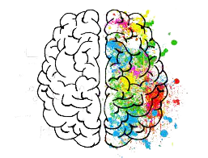



Variables sociales

La Organización Mundial de la Salud define los determinantes sociales de la salud (DSS) como "las circunstancias en que las personas nacen crecen, trabajan, viven y envejecen, incluido el conjunto más amplio de fuerzas y sistemas que influyen sobre las condiciones de la vida cotidiana". Estas fuerzas y sistemas incluyen políticas y sistemas económicos, programas de desarrollo, normas y políticas sociales y sistemas políticos.

Para superar los obstáculos y lograr progresos, es indispensable que las políticas sociales reconozcan la función de género como un fuerte determinante estructural de la salud. Por ejemplo, las mujeres tienen costos de salud mayores que los hombres debido a su mayor utilización de los servicios de atención de salud. Al mismo tiempo, las mujeres corren un mayor riesgo que los hombres de ser pobres, desempleadas o estar contratadas en trabajos que no ofrecen prestaciones de atención de salud. Para actuar con respecto a los determinantes sociales de la salud en la Región de las Américas sobre la base de la equidad, es necesario reconocer las causas complejas y a menudo duraderas de la mala salud y la inequidad en materia de salud mediante la investigación desde las ciencias sociales y la epidemiología.

En esa estrategia se reconoce que las políticas e intervenciones en las que se abordan los determinantes sociales de la salud y se fomenta el compromiso de la sociedad en su totalidad de promover la salud y el bienestar, haciendo hincapié en grupos en situaciones .De pobreza y vulnerabilidad, son requisitos esenciales para avanzar hacia el acceso universal a la salud y la cobertura universal de salud.

Es necesario adoptar mejores medidas intersectoriales para influir en las generaciones que se irán desarrollando y el lenguaje de los niños

